15 февраля 2019 года исполняется 30 лет вывода советских войск из Афганистана. Этому событию была посвящена литературно-музыкальная композиция "Герои живут рядом", которая прошла 02.02.2019 года в ГУО «Турьевской УПК детский сад – средняя школа». На мероприятии присутствовали воины-интернационалисты Виктор Николаевич Воропаева, Александр Викторович Жебин, Михаил Иванович Мельников, Борис Тимофеевич Ковалёв.
В исполнении учащихся звучали стихи и песни на афганскую тему. Воины-интернационалисты ответили на вопросы ребят, рассказали о военных буднях. Минутой молчания почтили участники мероприятия память солдат, погибших в Афганистане.
В заключение встречи гости пожелали ребятам быть добрыми, ответственными, беречь дружбу.

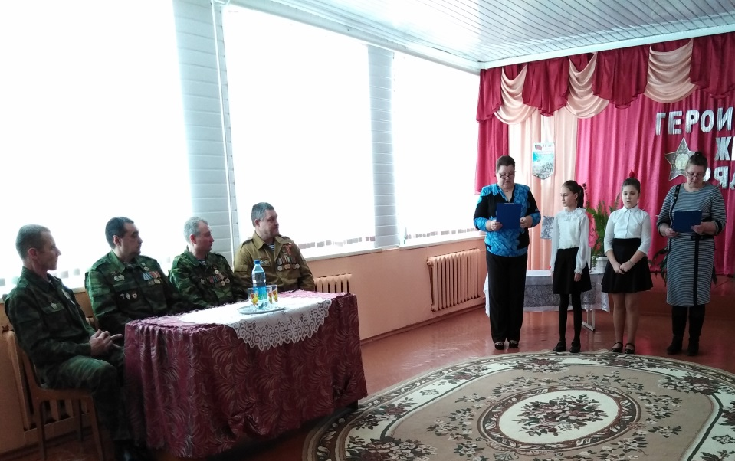

Ведущие литературно-музыкальной композиции и гости

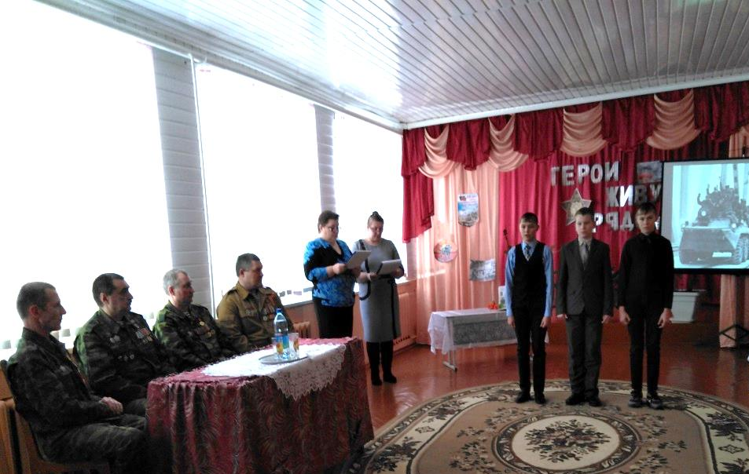

В исполнении учащихся 7 класса звучит стихотворение
«В последний раз взлетаю над Кабулом»

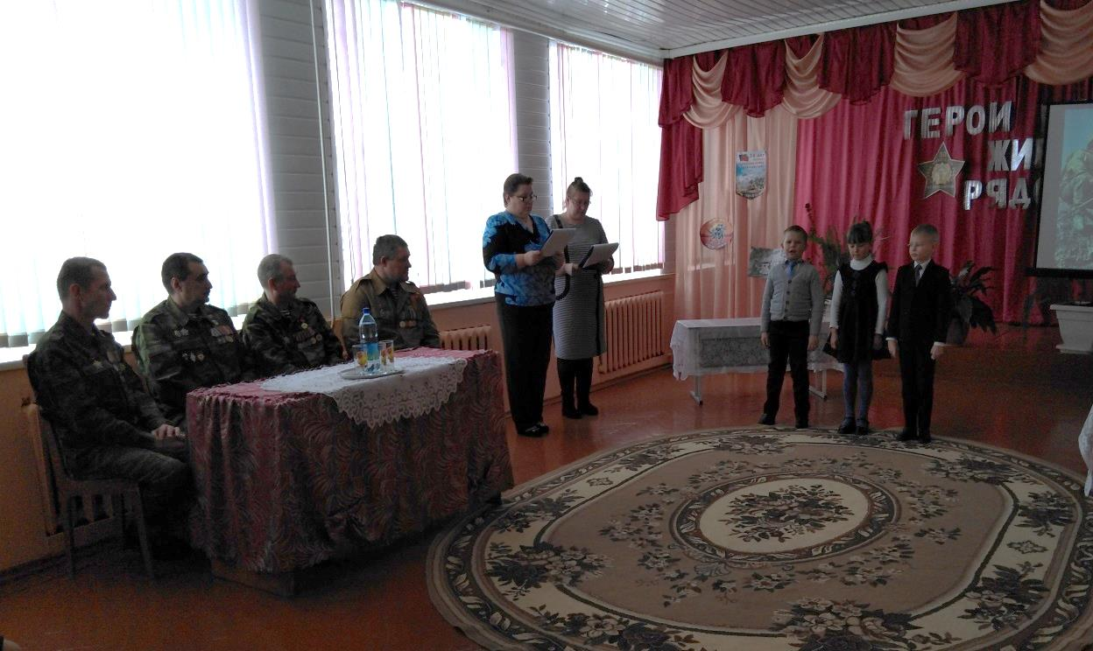

Выступают самые младшие участники мероприятия

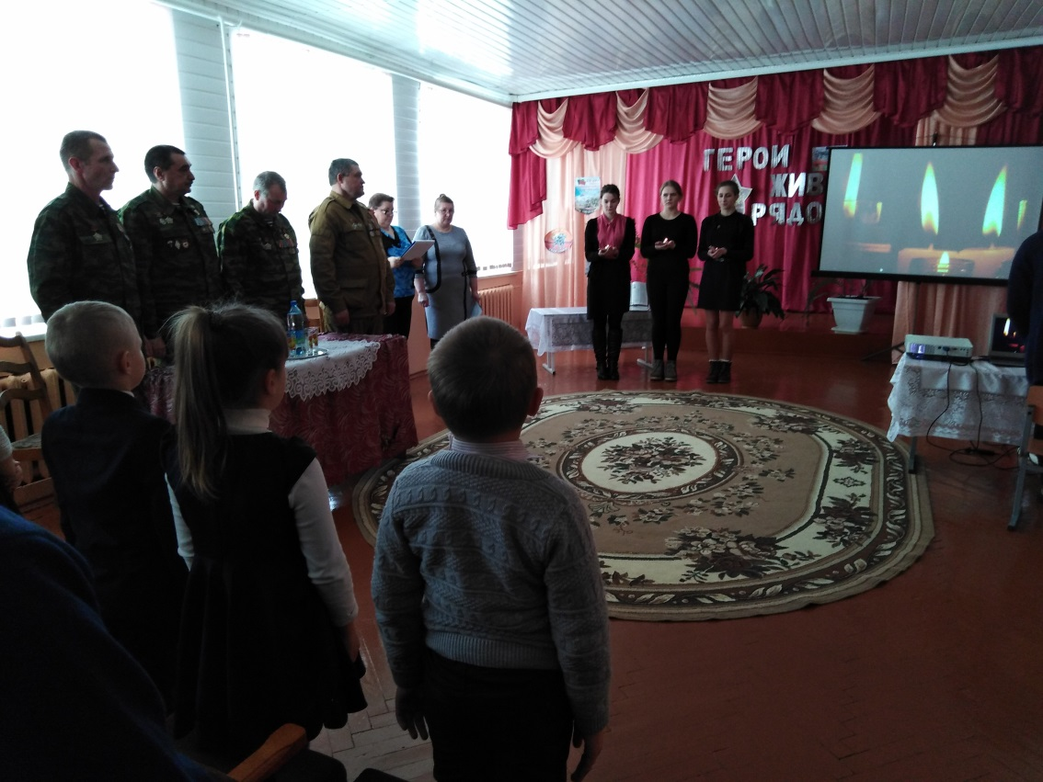

Память павших почтили минутой молчания

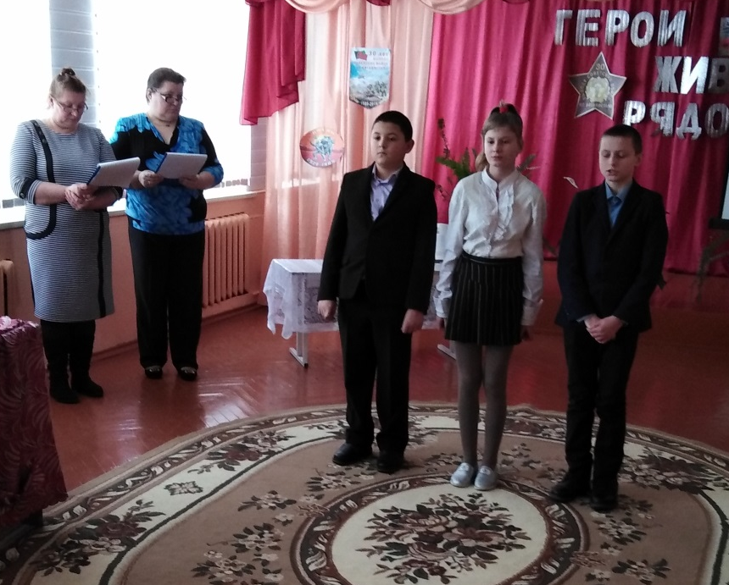

В исполнении учащихся 6 класса звучит стихотворение «Афганистан»

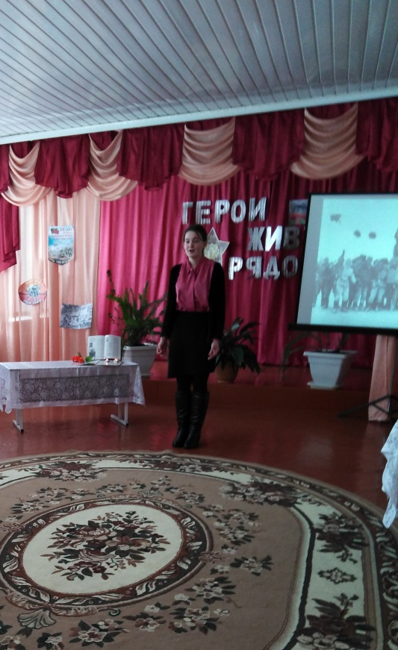

Стихотворение «Расчехлите души. Зачехлите пушки» читает учащаяся 11 класса
Панасченко Тамара

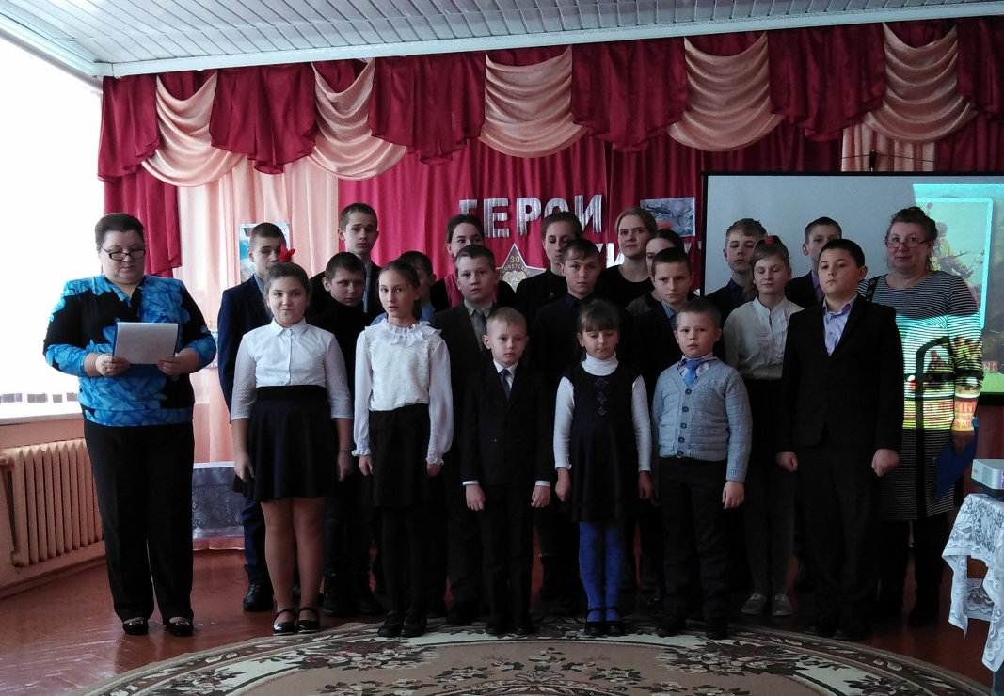

В заключение – песня «Солнечный круг»

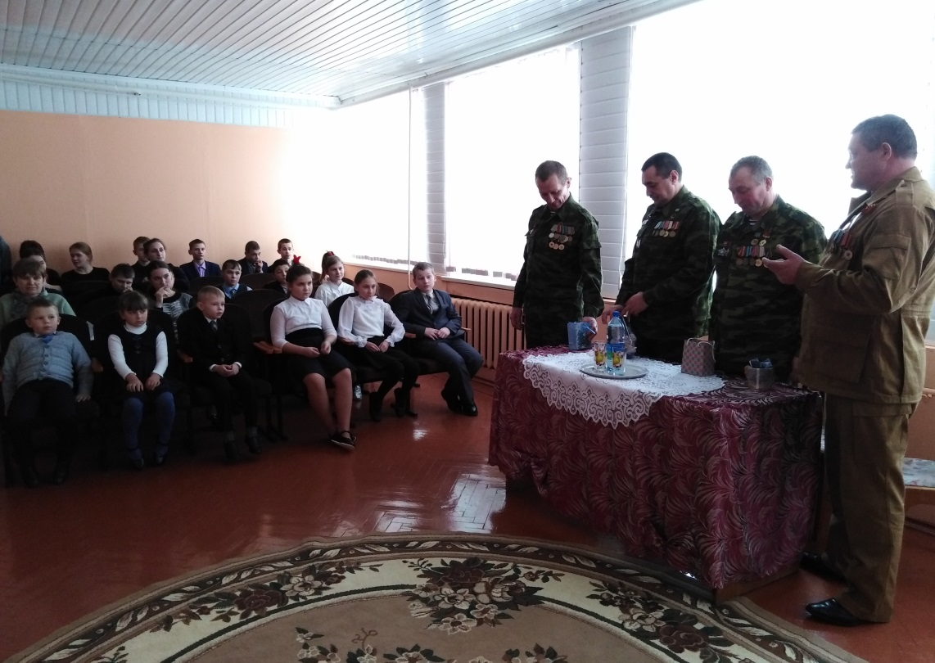

Воины-интернационалисты рассказывают о военных буднях

Участники мероприятия: фотографии на память

